Tourte aux Légumes
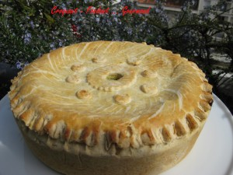 Pour 8 Croquants-Gourmands
La Pâte :
-400 g de farine
- 200 g de beurre
- 100 g d'eau
- 1 càc de sel
La Pâte :-1 kg de courgettes
- les feuilles d'1 botte de blettes
- 1 bocal de petits pois (800 g)
- 3 càs de persil haché
- 2 gousses d'ail
- 3 œufs
- 150 g de comté râpé
- huile d'olive
- sel & poivre du moulin
1 moule à manqué de 24 cm de diamètre.
Préchauffer le four à 180°C
La Pâte :
Faire la pâte brisée.
Étaler la pâte, foncer le moule en laissant la pâte dépasser un peu. Piquer la pâte à la fourchette. Couvrir et réserver au réfrigérateur pendant la préparation de la garniture.
Dans le reste de pâte couper un cercle du diamètre du moule pour faire le couvercle. Le couvrir et le réserver.
La Pâte :
Éplucher et émincer l'ail très finement.
Laver et couper les courgettes en petits dés.
Laver les feuilles de blettes.
Les blanchir à l'eau bouillante salée.
Les égoutter en pressant bien pour éliminer toute l'eau.
Les hacher grossièrement au couteau.
Égoutter les petits pois dans une passoire.
Mettre un filet d'huile d'olive dans une sauteuse et faire revenir l'ail sans colorer.
Ajouter les dés de courgettes, remuer pour les enrober de gras puis les laisser cuire à découvert pour laisser évaporer l'eau des légumes (environ 20 mn).
Lorsque les courgettes sont cuites, ajouter les feuilles de blettes et les petits pois.
Incorporer les œufs battus en omelette, le fromage râpé, le persil. Saler & poivrer.
Garnir le moule à tarte de l'appareil.
Couvrir avec le couvercle de pâte. Souder soigneusement tout le tour et le pincer.
Faire une cheminée. Dorer au blanc d'œuf.
Faire cuire pendant environ 40 mn. La pâte doit être dorée.
Sortir du four. Laisser tiédir et démouler.
Déguster tiède avec une salade.

